Жил-был бедный принц. Королевство у него было маленькое-премаленькое, но жениться все-таки было можно, а жениться-то принцу хотелось.Разумеется, с его стороны было несколько смело спросить дочь императора: «Пойдешь за меня?» Впрочем, он носил славное имя и знал, что сотни принцесс с благодарнос­тью ответили бы на его предложение согласием. Да вот, поди знай, что взбредет в голову императорской дочке! Послушаем же, как было дело.
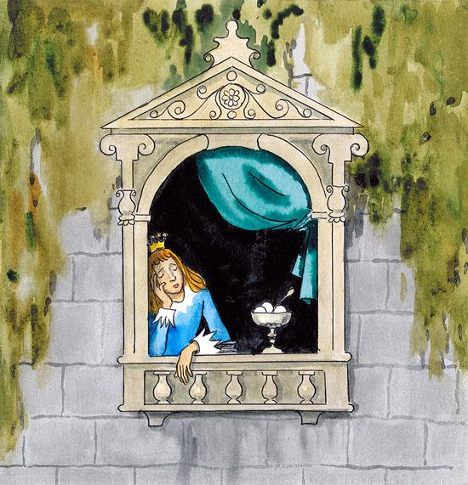
На могиле у отца принца вырос розовый куст несказанной красоты; цвел он только раз в пять лет, и распускалась на нем всего одна-единственная роза. Зато она разливала такой слад­кий аромат, что, впивая его, можно было забыть все свои горести и заботы. Еще был у прин­ца соловей, который пел так дивно, словно у него в горлышке были собраны все чудеснейшие мелодии, какие только есть на свете. И роза и соловей предназ­начены были в дар принцессе; их положили в большие сереб­ряные ларцы и отослали к ней.Император велел принести ларцы прямо в большую залу, где принцесса играла со своими фрейлинами в гости; других за­нятий у нее не было. Увидав большие ларцы с подарками, принцесса захлопала от радости в ладоши.
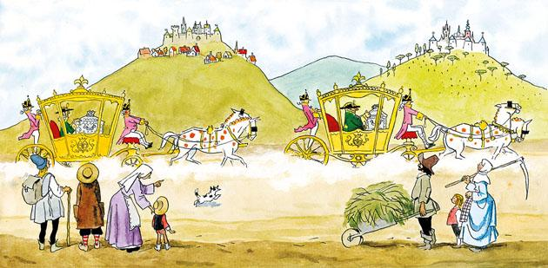
- Ах, если бы тут была маленькая киска! - сказала она. Но из ларца вынули прелестную розу.- Ах, как это мило сделано! - сказали все фрейлины.- Больше чем мило! - сказал император. - Это прямо-таки недурно!Но принцесса потрогала розу и чуть не заплакала.- Фи, папа! - сказала она. - Она не искусственная, а на­стоящая!- Фи! - повторили все придворные. - Настоящая!- Погодим сердиться! Посмотрим сначала, что в другом ларце! - возразил император.
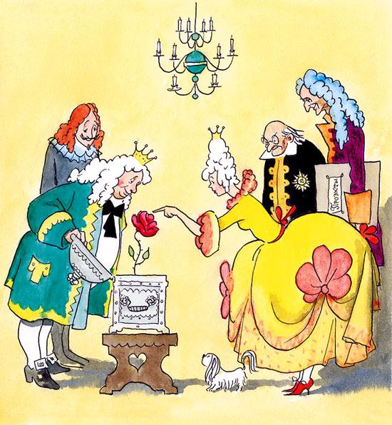
И вот из ларца появился соловей и запел так чудесно, что нельзя было сейчас же найти какого-нибудь недостатка.- Superbe! Charmant! - сказали фрейлины; все они болтали по-французски, одна хуже другой.- Как эта птичка напоминает мне органчик покойной им­ператрицы! - сказал один старый придворный. - Да, тот же тон, та же манера!- Да! - сказал император и заплакал, как ребенок.- Надеюсь, что птица не настоящая? - спросила принцесса. - Настоящая! - ответили ей доставившие подарки послы.Так пусть она летит! - сказала принцесса и так и не поз­волила принцу явиться к ней самому.Но принц не унывал: он вымазал себе все лицо черной и бу­рой краской, нахлобучил шапку и постучался во дворец.
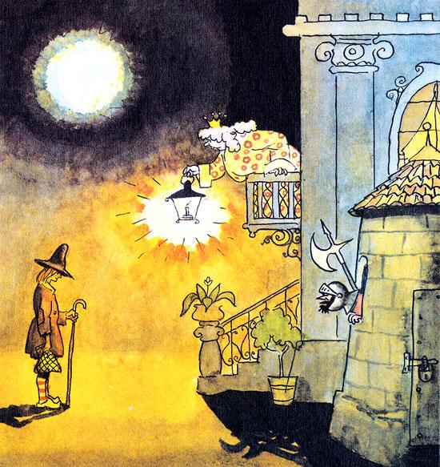
- Здравствуйте, император! - сказал он. - Не найдется ли у вас для меня какого-нибудь местечка?- Много вас тут ходит! - ответил император. - Впрочем, по­стой, мне нужен свинопас! У нас пропасть свиней!
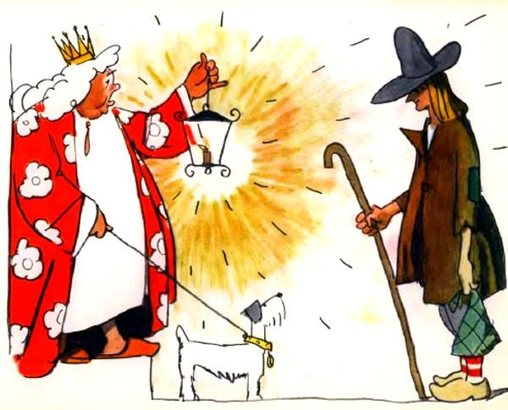
И вот принца утвердили придворным свинопасом и отвели ему жалкую, крошечную каморку рядом со свиными закут­ками.
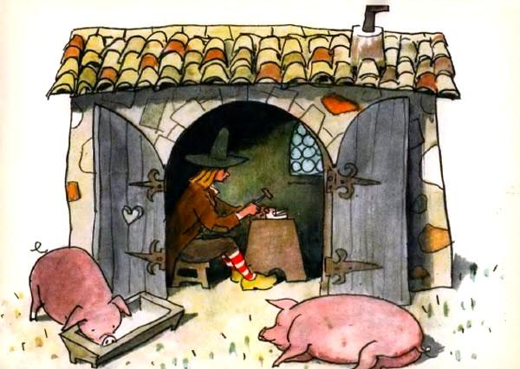
День-деньской просидел он за работой и к вечеру смас­терил чудесный горшочек. Горшочек был увешан бубенчика­ми, и, когда в нем что-нибудь варили, бубенчики названивали старую песенку:Ах, мой милый Августин, Все прошло, прошло, прошло!
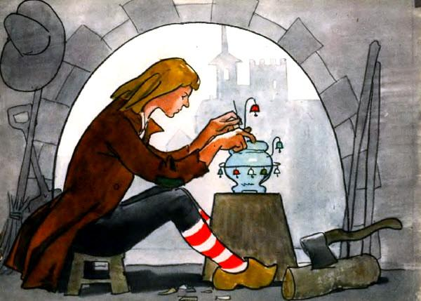
Занимательнее же всего было то, что, держа руку над по­дымавшимся из горшочка паром, можно было узнать, какое у кого в городе готовилось кушанье. Да уж, горшочек был не чета какой-нибудь розе!Вот принцесса отправилась со своими фрейлинами на про­гулку и вдруг услыхала мелодичный звон бубенчиков. Она сразу же остановилась и вся просияла: она тоже умела наигрывать на фортепиано «Ах, мой милый Августин». Только эту мелодию она и наигрывала, зато одним пальцем.
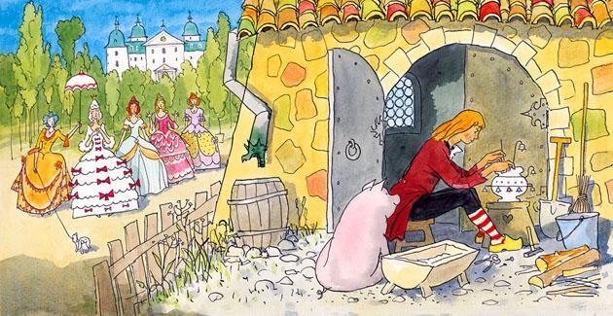
- Ах, ведь и я это играю! - сказала она. - Так свинопас-то у нас образо­ванный! Слушайте, пусть кто-нибудь из вас пойдет и спросит у него, что сто­ит этот инструмент.Одной из фрейлин пришлось надеть деревянные башмаки и пойти на зад­ний двор. - Что возьмешь за горшочек? - спросила она.- Десять принцессиных поцелуев! - отвечал свинопас.- Как можно! - сказала фрейлина.- А дешевле нельзя! - отвечал свинопас.- Ну, что он сказал? - спросила принцесса.- Право, и передать нельзя! - отвечала фрейлина. - Это ужасно!- Так шепни мне на ухо!И фрейлина шепнула принцессе.- Вот невежа! - сказала принцесса и пошла было, но... бу­бенчики зазвенели так мило:Ах, мой милый Августин, Все прошло, прошло, прошло!- Послушай! - сказала принцесса фрейлине. - Пойди спро­си, не возьмет ли он десять поцелуев моих фрейлин?- Нет, спасибо! -ответил свинопас. - Десять поцелуев принцессы, или горшочек останется у меня.- Как это скучно! - сказала принцесса. - Ну, придется вам стать вокруг, чтобы никто нас не увидал!
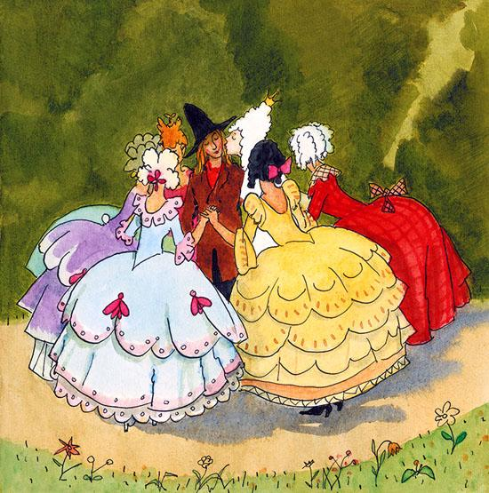
Фрейлины обступили ее и растопырили свои юбки; свино­пас получил десять принцессиных поцелуев, а принцесса -горшочек.Вот была радость! Целый вечер и весь следующий день гор­шочек не сходил с очага, и в городе не осталось ни одной кух­ни, от камергерской до сапожниковой, о которой бы они не знали, что в ней стряпалось. Фрейлины прыгали и хлопали в ладоши.- Мы знаем, у кого сегодня сладкий суп и блинчики! Мы знаем, у кого каша и свиные котлеты! Как интересно!- Еще бы! - подтвердила обер-гофмейстерина.
- Да, но держите язык за зубами, я ведь императорская дочка!- Помилуйте! - сказали все.А свинопас (то есть принц, но для них-то он был ведь сви­нопасом) даром времени не терял и смастерил трещотку; ког­да ее начинали вертеть, раздавались звуки всех вальсов и по­лек, какие только есть на белом свете. - Но это superbe! - сказала принцесса, проходя мимо. - Вот так попурри! Лучше этого я ничего не слыхала! Послушайте, спросите, что он хочет за этот инструмент. Но целоваться я больше не стану!
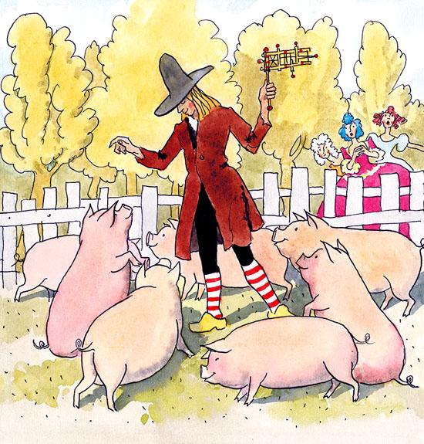
Он требует сто принцессиных поцелуев! - доложила фрейлина, побывав у свинопаса.- Да что он, в уме? - сказала принцесса и пошла своей до­рогой, но сделала два шага и остановилась.- Надо поощрять искусство! - сказала она. - Я ведь импера­торская дочь! Скажите ему, что я дам ему по-вчерашнему де­сять поцелуев, а остальные пусть получит от моих фрейлин!- Ну, нам это вовсе не по вкусу! - сказали фрейлины.- Пустяки! - сказала принцесса. - Уж если я могу поцело­вать его, то вы и подавно! Не забывайте, что я кормлю вас и плачу вам жалованье!И фрейлине пришлось еще раз отправиться к свинопасу.Сто принцессиных поцелуев! - повторил он. - А нет -каждый останется при своем. - Становитесь вокруг! - скомандовала принцесса, и фрей­лины обступили ее, а свинопас принялся ее целовать.- Что это за сборище у свиных закуток? - спросил, выйдя на балкон, император, протер глаза и надел очки. - Э, да это фрейлины опять что-то затеяли! Надо пойти посмотреть.
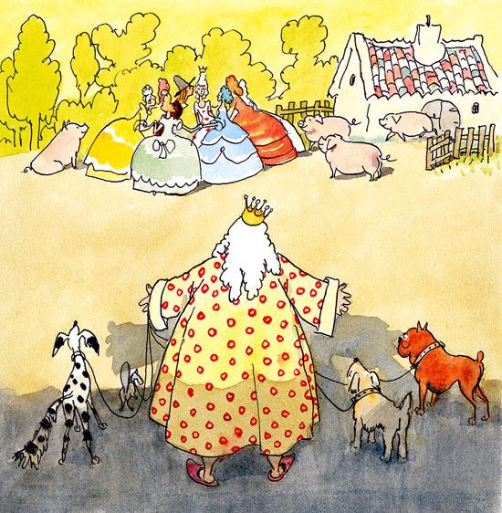
И он расправил задники своих домашних туфель. Туфлями служили ему стоптанные башмаки. Вы бы только поглядели, как он быстро зашлепал в них!Придя на задний двор, он потихоньку подкрался к фрейли­нам, а те все были ужасно заняты счетом поцелуев - надо же было следить за тем, чтобы расплата была честной и свинопас не получил ни больше, ни меньше, чем ему следовало. Никто поэтому не заметил императора, а он привстал на цыпочки.- Это еще что за штуки! - сказал он, увидав целующихся, и швырнул в них туфлей как раз в ту минуту, когда свинопас получал от принцессы восемьдесят шестой поцелуй. - Вон! -закричал рассерженный император и выгнал из своего госу­дарства и принцессу и свинопаса.Принцесса стояла и плакала, свинопас бранился, а дождик так и лил на них.- Ах, я несчастная! - плакала принцесса. - Что бы мне выйти за прекрасного принца! Ах, какая я несчастная!А свинопас зашел за дерево, стер с лица черную и бурую краску, сбросил грязную одежду и явился перед ней во всем своем королевском величии и красе, и так он был хорош со­бой, что принцесса сделала реверанс.
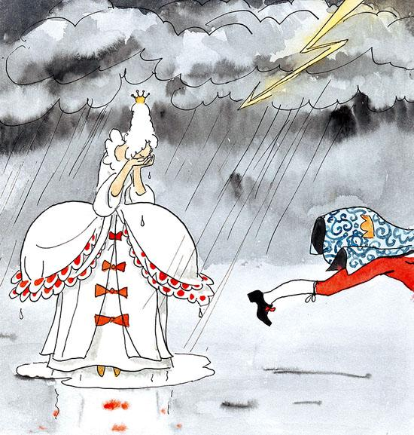
- Теперь я только презираю тебя! - сказал он. - Ты не захо­тела выйти за честного принца! Ты не оценила соловья и ро­зу, а свинопаса целовала за игрушки! Поделом же тебе!И он ушел к себе в королевство, крепко захлопнув за собой дверь. А ей оставалось только стоять да петь:Ах, мой милый Августин, Все прошло, прошло, прошло!

